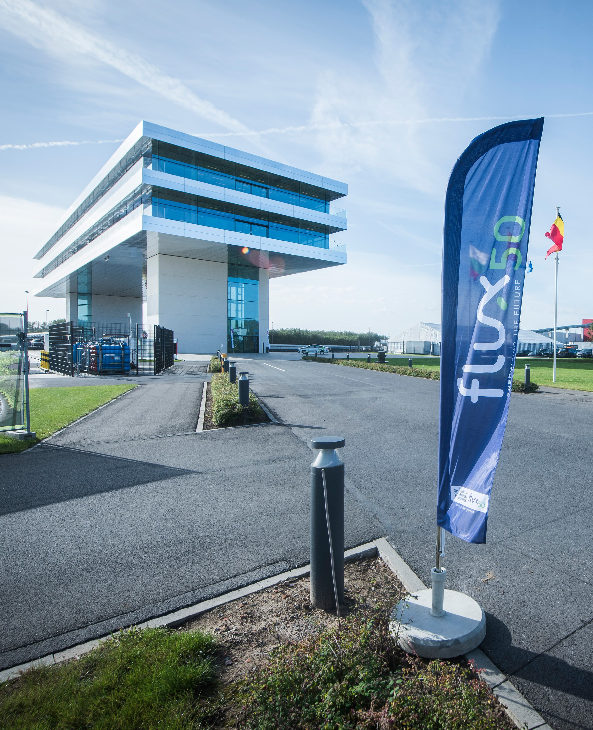
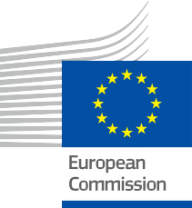

ENERGIE

Implementarea tehnologiilor digitale pentru gestionarea energiei (Flux50)
Studiu de caz – RO

Drepturi

Finalizat în: decembrie 2024
Copertă de: „Crossroads 2 Sustainable Energy - Flux50” de Arnout Osselaer este licențiată sub CC BY-SA 2.0
Tip de font: EC Square Sans Pro
Atribuire: „Implementarea tehnologiilor digitale pentru gestionarea energiei (Flux50)
- Studiu de caz” a fost creată ca parte a proiectului Every1 și este licențiată CC BY-SA 4.0, cu excepția cazului în care se specifică altfel.

Declinarea responsabilității

Declarație de exonerare de răspundere: | Acest proiect a primit finanțare din partea Programului Orizont al Uniunii Europene pentru Cercetare și Inovare (2021-2027) în cadrul acordului de finanțare nr. 101075596. Responsabilitatea exclusivă pentru conținutul acestui curs revine proiectului Every1 și nu reflectă neapărat opinia Uniunii Europene.
Declinarea responsabilității privind imaginile: | UE nu deține drepturi de autor asupra imaginilor utilizate în această publicație. Licența și permisiunea de utilizare a imaginilor sunt furnizate sub fiecare imagine.
Declarație de adaptare: | Secțiuni ale acestui material didactic sunt derivate din resursele enumerate în secțiunea Mulțumiri, oferind o perspectivă concentrată asupra subiectului său. Aceste adaptări sunt realizate și publicate de Every1 Project („Adaptatorul”) și sunt licențiate sub CC BY-SA 4.0, cu excepția cazului în care se specifică altfel. Every1 Project este singurul răspunzător și responsabil pentru aceste lucrări derivate, iar adaptările nu sunt aprobate de creatorii resurselor originale. Tradus cu DeepL și verificat cu ajutorul AI pentru eventuale greșeli. Dacă ai observat greșeli și vrei să ne ajuți să îmbunătățim traducerea, nu ezita să ne trimiți un mesaj la every1translations@think-e.be.
Declarație de reutilizare: | Puteți modifica acest material pentru a se potrivi mai bine nevoilor dvs. specifice și contextului local. Acest lucru ar putea implica încorporarea de informații despre inițiative locale, traducerea conținutului în alte limbi sau concentrarea pe aspectele cele mai relevante pentru publicul dvs.

Cuprins

Drepturi 2
Declinarea responsabilității 2
Despre EVERY1 4
Introducere 5
I. Cunoștințe tehnice 7
II. Claritate financiară 7
III. Implicarea comunității 8
Ι. Zona inovatorilor pentru platforme energetice cloud 16
ΙΙ. Punctele forte existente ale Flandrei 16
ΙΙΙ. Obiectivul zonei inovatoare 16
Ι. Abordarea peisajului energetic în continuă evoluție: 18
ΙΙ. Modelarea politicilor și a modelelor de piață viitoare: 19
Glosar 21
Mulțumiri 22
Surse suplimentare 23



Despre EVERY1



Proiectul Every1 își propune să ofere un concept de impact care să includă toate elementele necesare pentru a permite participarea efectivă a tuturor părților interesate europene pe piața energiei digitale. Proiectul începe cu o înțelegere aprofundată, bazată pe date, a părților interesate și a ecosistemelor, pentru a identifica cine sunt acestea, ce știu, cum utilizează informațiile și unde le caută. În mod similar, soluțiile existente și emergente vor fi evaluate și validate, iar cazurile de utilizare vor servi la înțelegerea a ceea ce trebuie să știe părțile interesate pentru a-și asuma un rol care să corespundă potențialului lor. Această lacună este utilizată pentru a dezvolta parcursuri de învățare care conduc la identificarea materialelor necesare pentru consolidarea capacităților. În paralel, Every1 lucrează la crearea unei piețe prin schimbul de bune practici cu factorii de decizie politică și autoritățile de reglementare în domeniul energiei, facilitând discuții privind barierele și elaborând materiale de comunicare comune pentru colegii lor.
Doriți să aflați mai multe despre tranziția energetică digitală? Scanați codul QR de mai jos sau vizitați site-ul web al proiectului EVERY1 la adresa https://every1.energy/ pentru resurse, studii de caz și informații despre modul în care puteți contribui la modelarea unui viitor energetic curat.



Introducere

Tranziția energetică digitală (vezi glosarul) revoluționează modul în care producem, distribuim și consumăm energia. Flux50, un cluster de energie inteligentă de vârf din Flandra, se află în prima linie a acestei transformări, conectând întreprinderi, guverne și instituții de cunoaștere pentru a dezvolta și implementa soluții digitale inovatoare. Acest studiu de caz analizează modul în care Flux50 promovează colaborarea și schimbul de cunoștințe în cadrul ecosistemului său pentru a aborda provocările cheie legate de gestionarea digitală a energiei (a se vedea glosarul), facilitând un viitor energetic mai eficient, mai durabil și mai incluziv.
În contextul unei piețe energetice în rapidă evoluție, Flux50 joacă un rol crucial în îndrumarea și sprijinirea diverselor părți interesate în navigarea complexității gestionării digitale a energiei. Angajamentul organizației față de inovare, colaborare și schimbul de cunoștințe i-a permis să creeze un ecosistem prosper în care întreprinderile, guvernele și instituțiile de cercetare colaborează pentru a crea și implementa soluții de ultimă generație pentru un viitor energetic mai durabil.
Acest studiu de caz va explora diferitele fațete ale activității Flux50, examinând modul în care organizația promovează o comunitate energetică cu competențe digitale (a se vedea glosarul), promovează transparența financiară în investițiile energetice și încurajează
implicarea activă a comunității în inițiativele de gestionare a energiei. În plus, studiul de caz va prezenta impactul real al eforturilor Flux50, evidențiind proiectele și inițiativele de succes care au contribuit la economii de energie măsurabile, la îmbunătățirea stabilității rețelei și la integrarea surselor de energie regenerabilă.
Prin examinarea abordării multifacetate a Flux50 în ceea ce privește gestionarea digitală a energiei, acest studiu de caz își propune să ofere informații valoroase pentru alte organizații și comunități care doresc să navigheze prin complexitatea tranziției energetice și să creeze un viitor energetic mai durabil și mai rezilient.
Acest studiu de caz este destinat unei game largi de persoane și organizații interesate să afle mai multe despre implementarea tehnologiilor digitale pentru gestionarea energiei. Fie că sunteți un profesionist în domeniul energiei, un lider al comunității, un factor de decizie politică sau pur și simplu cineva curios să afle cum transformă tehnologiile digitale sistemele energetice, acest studiu de caz vă va oferi informații valoroase și exemple practice.

A | Prezentare generală a organizației

Flux50 este o organizație non-profit care promovează inovarea în contextul tranziției energetice din Flandra. Aceasta încurajează colaborarea între sectoarele energetic, IT și construcții pentru a consolida competitivitatea industriei energetice inteligente din Flandra în procesul de trecere la sisteme cu emisii reduse de carbon.
Misiunea organizației este de a permite companiilor flamande să valorifice oportunitățile economice generate de tranziția către un sistem energetic durabil și curat.
Eforturile Flux50 sunt ghidate de trei principii fundamentale:
- Inspirare: să motiveze și să încurajeze părțile interesate să adopte inovarea și să participe activ la tranziția energetică.
- Conectarea: Facilitarea parteneriatelor și a schimbului de cunoștințe între întreprinderi, guverne și instituții de cercetare, creând un ecosistem colaborativ pentru inovare.
- Accelerare: să stimuleze dezvoltarea și implementarea rapidă a soluțiilor energetice inteligente, accelerând tranziția către un viitor energetic durabil.
Pentru a sprijini companiile flamande în introducerea pe piața internațională a produselor și serviciilor energetice inovatoare și complet integrate, Flux50 înființează și coordonează laboratoare vii (a se vedea glosarul) axate pe următoarele teme:
- Soluții energetice colective și flexibilitate: explorarea unor abordări inovatoare pentru gestionarea colectivă a energiei și creșterea flexibilității (a se vedea glosarul) sistemelor energetice.
- Renovare inteligentă: Dezvoltarea și implementarea de tehnologii inteligente pentru renovarea clădirilor existente în vederea îmbunătățirii eficienței energetice și a durabilității.
- Securitatea aprovizionării și soluții de sistem: investigarea soluțiilor pentru a asigura o aprovizionare cu energie sigură și fiabilă, integrând în același timp surse de energie regenerabile și gestionând stabilitatea rețelei.
- Energie termică: Concentrarea pe soluții durabile de energie termică, inclusiv pompe de căldură, rețele de încălzire și stocare termică, pentru a reduce dependența de combustibilii fosili pentru încălzire și răcire.
Prin aceste laboratoare vii și alte inițiative, Flux50 sprijină companiile flamande în realizarea de progrese în industria eficientă din punct de vedere energetic, comunitățile durabile și casele inteligente. Eforturile organizației contribuie la transformarea Flandrei într-un lider în tranziția globală către un viitor energetic mai durabil și mai rezistent.

B | Reducerea decalajului de cunoștințe în domeniul energiei digitale

Flux50 abordează în mod direct mai multe lacune critice de cunoștințe în domeniul gestionării digitale a energiei:

Cunoștințe tehnice
Multe comunități nu sunt familiarizate cu gama diversă de instrumente și platforme digitale disponibile pentru gestionarea energiei, inclusiv contoare inteligente (a se vedea glosarul), software de monitorizare a energiei și aplicații de răspuns la cerere (a se vedea glosarul). Această lipsă de conștientizare poate proveni din ritmul rapid al progreselor tehnologice din sectorul energetic, ceea ce face ca indivizii și comunitățile să se simtă copleșiți și nesiguri de unde să înceapă.
Flux50 acoperă această lacună oferind soluții și inițiative accesibile și ușor de utilizat, precum platforma Maakjemeterslim.be (a se vedea glosarul), care informează consumatorii despre sistemele de gestionare a energiei într-un limbaj clar, fără jargon.
În plus față de platforma Maakjemeterslim.be, Flux50 utilizează diverse strategii pentru a îmbunătăți cunoștințele tehnice:
- Ateliere și sesiuni de formare: Flux50 organizează ateliere și sesiuni de formare pentru diverse părți interesate, inclusiv membri ai comunității, întreprinderi și profesioniști din domeniul energiei, pentru a-i informa cu privire la instrumentele și tehnologiile digitale de gestionare a energiei.
- Resurse și publicații online: Flux50 dezvoltă și difuzează resurse online, cum ar fi ghiduri, articole și infografice, pentru a oferi informații accesibile despre conceptele și cele mai bune practici de gestionare a energiei.
- Colaborarea cu instituțiile de învățământ: Flux50 colaborează cu instituții de învățământ pentru a dezvolta și oferi programe de formare care să le ofere studenților și profesioniștilor competențele și cunoștințele necesare pentru a naviga în peisajul energetic digital.

Claritate financiară
Incertitudinea cu privire la implicațiile financiare ale investițiilor în soluții energetice digitale reprezintă un obstacol frecvent în calea adoptării acestora. Multe persoane și organizații se confruntă cu dificultăți în evaluarea rentabilității investițiilor în tehnologii precum contoarele inteligente și sistemele de gestionare a energiei.
Flux50 abordează această problemă oferind analize transparente ale costurilor și beneficiilor, prezentând economiile potențiale și demonstrând valoarea pe termen lung a gestionării digitale a energiei prin studii de caz reale și povești de succes.
Pentru a spori și mai mult claritatea financiară, Flux50:
- Dezvoltă modele și instrumente financiare: Flux50 creează modele și instrumente financiare care ajută părțile interesate să evalueze costurile și beneficiile implementării soluțiilor energetice digitale.

- Oferă îndrumări privind opțiunile de finanțare: Flux50 oferă îndrumări privind diverse opțiuni de finanțare disponibile pentru proiectele de eficiență energetică, inclusiv subvenții, împrumuturi și mecanisme inovatoare de finanțare.
- Efectuează cercetări privind impactul economic al gestionării digitale a energiei: Flux50 efectuează cercetări pentru a cuantifica beneficiile economice ale adoptării soluțiilor digitale în domeniul energiei, cum ar fi reducerea costurilor energetice, creșterea productivității și crearea de locuri de muncă.

Implicarea comunității
Implicarea eficientă a membrilor comunității în inițiativele de gestionare a energiei poate fi o provocare. Încurajarea adoptării pe scară largă a practicilor energetice durabile necesită consolidarea încrederii, promovarea colaborării și abordarea diverselor nevoi și preocupări ale membrilor comunității.
Flux50 utilizează platforme digitale și instrumente de comunicare pentru a încuraja participarea, a sensibiliza și a le oferi persoanelor posibilitatea de a face alegeri informate în materie de energie. Acest lucru este evident în colaborarea lor cu Syntra (a se vedea glosarul) pentru dezvoltarea programului de formare a instalatorilor de sisteme de management al energiei (EMS) (a se vedea glosarul) și în colaborarea lor în cadrul colectivului CoDE (a se vedea glosarul), care reunește părțile interesate pentru a împărtăși cunoștințe și bune practici.
Pentru a consolida și mai mult implicarea comunității, Flux50:
- Organizează evenimente și ateliere comunitare: Flux50 organizează evenimente și ateliere pentru a reuni membrii comunității, a facilita dialogul și a promova cunoștințele în domeniul energiei.
- Creează platforme online pentru schimbul de cunoștințe: Flux50 dezvoltă platforme și forumuri online unde membrii comunității se pot conecta, pot partaja informații și pot învăța din experiențele celorlalți.
- Sprijină dezvoltarea comunităților energetice: Flux50 oferă îndrumare și resurse pentru a sprijini crearea comunităților energetice, în cadrul cărora locuitorii și întreprinderile pot participa colectiv la proiecte de energie regenerabilă și inițiative de eficiență energetică.

C | Impactul: Cum Flux50 implică diverse părți interesate

Impactul Flux50 în lanțul valoric energetic flamand provine din rolul său unic de facilitator și colaborator. Organizația reunește în mod activ o gamă diversă de actori, inclusiv companii flamande, instituții de cercetare, factori de decizie și comunitatea în general, pentru a crea un ecosistem colaborativ care accelerează tranziția energetică. Aceasta funcționează ca un hub central în acest model de inovare „cu patru spirale”, în care companiile, instituțiile academice, guvernele și comunitatea colaborează pentru a aborda provocările complexe ale tranziției energetice.
Flux50 colaborează cu o gamă largă de părți interesate din lanțul valoric al energiei din Flandra. Prin promovarea colaborării și a schimbului de cunoștințe între aceste părți interesate, Flux50 stimulează inovarea și accelerează adoptarea soluțiilor digitale de gestionare a energiei. Printre părțile interesate cheie din ecosistemul Flux50 se numără:
- Companii energetice: Caută soluții inovatoare pentru a optimiza gestionarea rețelei, a integra surse de energie regenerabilă și a oferi servicii cu valoare adăugată clienților. De exemplu, o companie energetică ar putea colabora cu Flux50 pentru a implementa un program de răspuns la cerere care să stimuleze clienții să își schimbe consumul de energie în perioadele de vârf, îmbunătățind astfel stabilitatea rețelei.
- Municipalități: care urmăresc să reducă consumul de energie în clădirile publice, să promoveze eficiența energetică în comunitate și să îndeplinească obiectivele de sustenabilitate. O municipalitate ar putea colabora cu Flux50 pentru a dezvolta o inițiativă de oraș inteligent care utilizează senzori și analize de date pentru a optimiza consumul de energie în sistemele de iluminat public, încălzire și răcire.

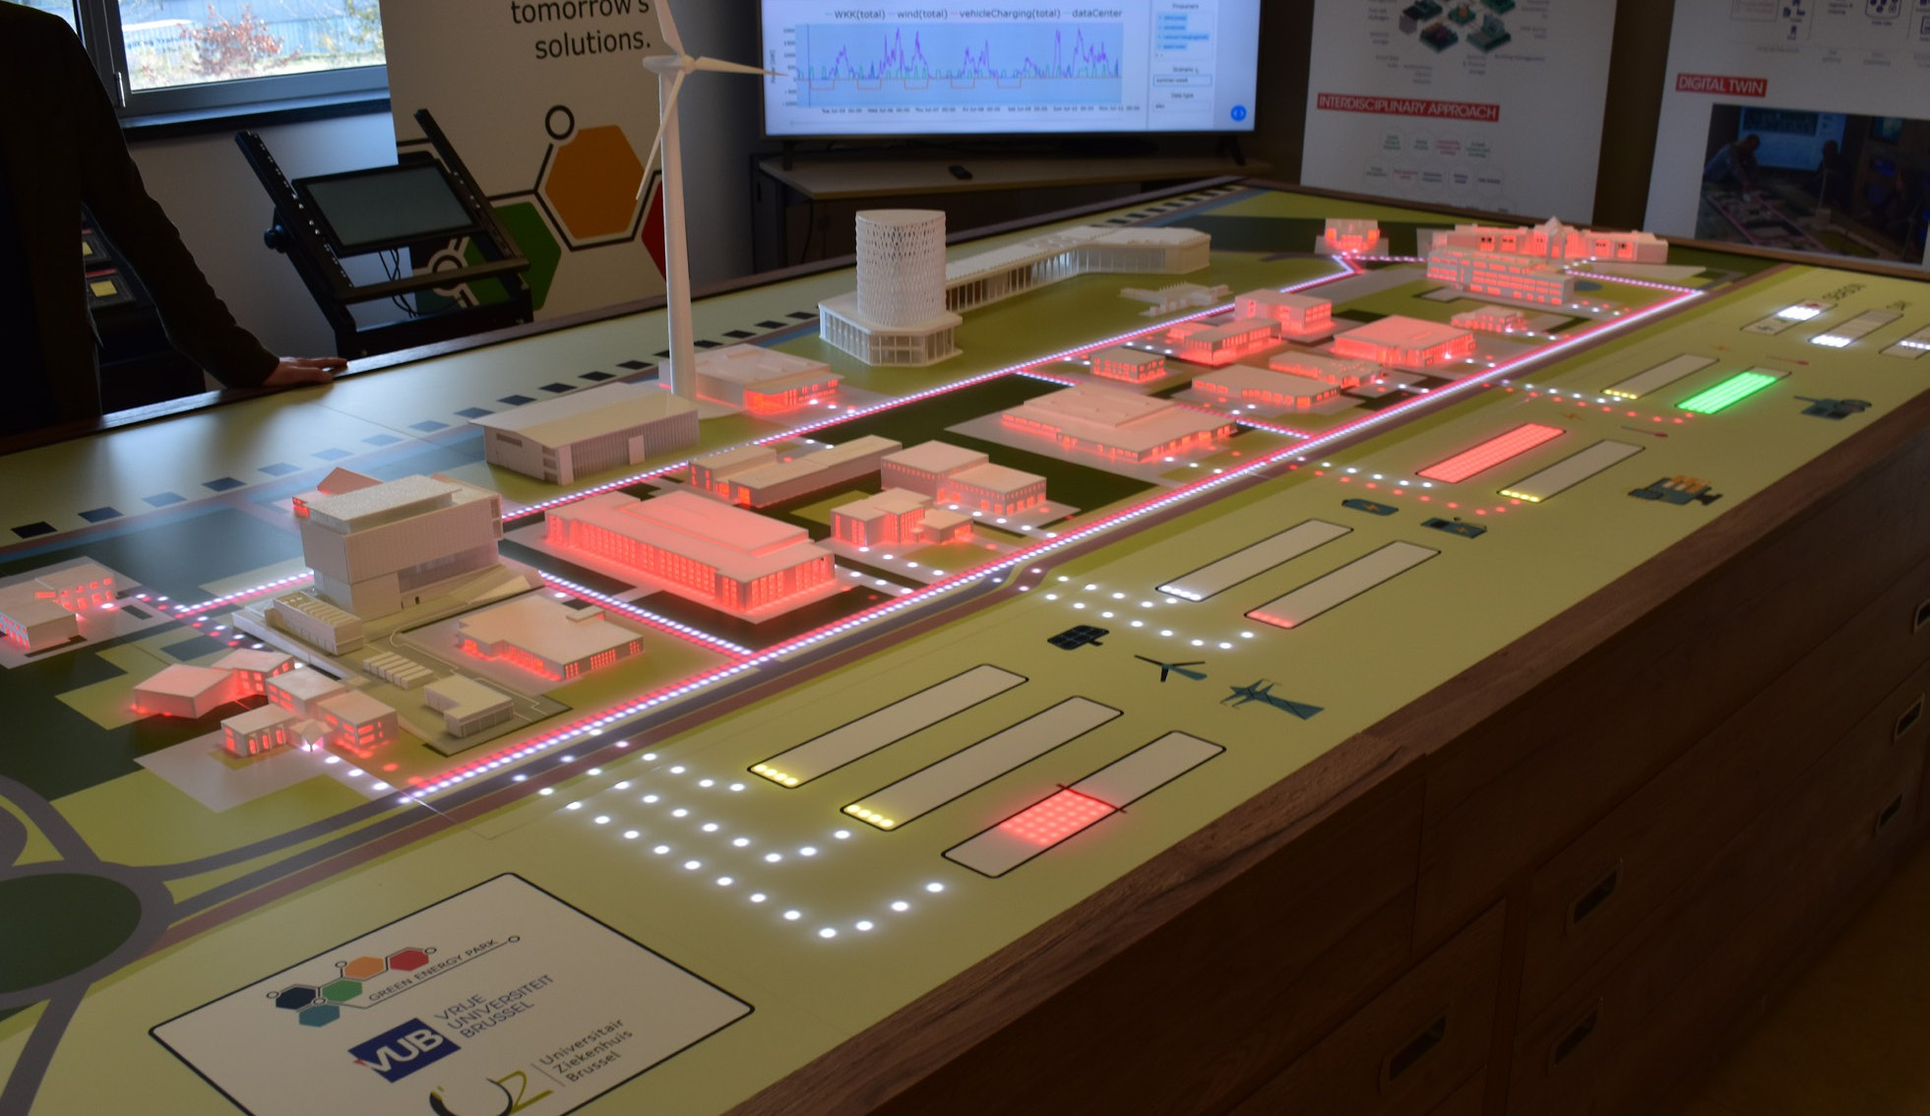
FIGURA 1: „PARCUL DE ENERGIE VERDE – MODEL” DE ARNOUT OSSELAER LICENȚIAT SUB CC BY 2.0

- Proprietarii de clădiri: Flux50 sprijină indirect proprietarii de clădiri, furnizând resurse și instrumente membrilor săi profesioniști (de exemplu, consultanți în domeniul energiei, furnizori de tehnologie) care consiliază și asistă direct proprietarii de clădiri în îmbunătățirea performanței energetice și implementarea măsurilor de economisire a energiei, cum ar fi iluminatul inteligent și sistemele de control HVAC.
- Consultanți în energie: Oferă clienților consultanță cu privire la măsurile de economisire a energiei și caută instrumente digitale inovatoare pentru a-și îmbunătăți serviciile. Un consultant în energie poate utiliza platforma și expertiza Flux50 pentru a oferi clienților recomandări personalizate pentru îmbunătățirea eficienței energetice și integrarea energiei regenerabile.
- Profesioniști din domeniul energiei: Acest grup cuprinde o gamă largă de persoane care lucrează în sectorul energetic, inclusiv ingineri, tehnicieni, cercetători și factori de decizie. Flux50 oferă programe de formare, ateliere și oportunități de networking pentru a le furniza profesioniștilor din domeniul energiei cunoștințele și abilitățile necesare pentru a naviga în tranziția energetică digitală și pentru a implementa în mod eficient soluții de gestionare a energiei. Aceste programe acoperă subiecte precum tehnologiile rețelelor inteligente (a se vedea glosarul), integrarea energiei regenerabile, stocarea energiei și analiza datelor. Prin promovarea dezvoltării unei forțe de muncă calificate, Flux50 contribuie la asigurarea faptului că sectorul energetic poate adopta și implementa în mod eficient noi tehnologii, accelerând tranziția către un viitor energetic mai durabil.
- Membrii comunității: interesați să înțeleagă consumul lor de energie, să-și reducă amprenta de carbon și să participe activ la tranziția energetică. Persoanele fizice pot utiliza resursele și instrumentele Flux50 pentru a afla mai multe despre practicile de economisire a energiei, pentru a intra în contact cu alți membri ai comunității lor și pentru a participa la inițiative precum cooperativele energetice sau programele de răspuns la cerere.
Flux50 stimulează inovarea în lanțul valoric energetic flamand prin promovarea colaborării și a schimbului de cunoștințe între o gamă diversă de părți interesate, inclusiv companii energetice, municipalități, proprietari de clădiri, consultanți în domeniul energiei și profesioniști din domeniul energetic. Printre părțile interesate cheie din ecosistemul Flux50 se numără:
- Companii energetice: Caută soluții inovatoare pentru a optimiza gestionarea rețelei, a integra surse de energie regenerabilă și a oferi servicii cu valoare adăugată clienților. De exemplu, o companie energetică ar putea colabora cu Flux50 pentru a implementa un program de răspuns la cerere care să stimuleze clienții să își modifice consumul de energie în perioadele de vârf, îmbunătățind astfel stabilitatea rețelei.
- Municipalități: care urmăresc să reducă consumul de energie în clădirile publice, să promoveze eficiența energetică în comunitate și să îndeplinească obiectivele de sustenabilitate. O municipalitate ar putea colabora cu Flux50 pentru a dezvolta o inițiativă de oraș inteligent care utilizează senzori și analize de date pentru a optimiza consumul de energie în sistemele de iluminat public, încălzire și răcire.
- Proprietarii de clădiri: doresc să îmbunătățească performanța energetică, să reducă costurile operaționale și să sporească confortul și satisfacția chiriașilor. Un proprietar de clădire poate utiliza platforma Flux50 pentru a monitoriza consumul de energie în timp real, pentru a identifica domeniile care necesită îmbunătățiri și pentru a implementa măsuri de economisire a energiei, cum ar fi iluminatul inteligent și sistemele de control HVAC.
- Consultanți în domeniul energiei: Oferă clienților consultanță cu privire la măsurile de economisire a energiei și caută instrumente digitale de ultimă generație pentru a-și îmbunătăți serviciile. Un consultant în domeniul energiei poate utiliza platforma și expertiza Flux50 pentru a oferi clienților recomandări personalizate pentru îmbunătățirea eficienței energetice și integrarea energiei regenerabile.
- Profesioniști din domeniul energiei: Acest grup cuprinde o gamă largă de persoane care lucrează în sectorul energetic, inclusiv ingineri, tehnicieni, cercetători și factori de decizie. Flux50 oferă programe de formare, ateliere și oportunități de networking pentru a le furniza profesioniștilor din domeniul energiei cunoștințele și abilitățile necesare pentru a naviga în tranziția energetică digitală și pentru a implementa în mod eficient soluții de gestionare a energiei. Aceste programe acoperă subiecte precum tehnologiile rețelelor inteligente, integrarea energiei regenerabile, stocarea energiei și analiza datelor.
Prin promovarea dezvoltării unei forțe de muncă calificate, Flux50 contribuie la asigurarea faptului că sectorul energetic poate adopta și implementa în mod eficient noi tehnologii, accelerând tranziția către un viitor energetic mai durabil.
- Membrii comunității: interesați să înțeleagă consumul lor de energie, să-și reducă amprenta de carbon și să participe activ la tranziția energetică. Persoanele fizice pot utiliza resursele și instrumentele Flux50 pentru a afla mai multe despre practicile de economisire a energiei, pentru a intra în contact cu alți membri ai comunității lor și pentru a participa la inițiative precum cooperativele energetice sau programele de răspuns la cerere.

D | Aprofundarea cunoștințelor:
Metodologii cheie ale procesului

Succesul Flux50 în promovarea tranziției energetice digitale se bazează pe abordarea sa structurată a proceselor cheie, precum implicarea comunității, elaborarea unei foi de parcurs și strategiile de digitalizare. Înțelegem că o înțelegere mai profundă a acestor metodologii este esențială pentru alte organizații care doresc să reproducă sau să adapteze inițiative similare.

Implicarea comunității: dincolo de comunicare

Deși Flux50 utilizează diverse canale de comunicare pentru a ajunge la părțile interesate, strategia noastră de implicare depășește simpla diseminare a informațiilor. Pentru inițiative precum proiectul COOCK CEMS, implicarea comunității implică o abordare pe mai multe niveluri:
- Ateliere și sesiuni de dialog specifice: În loc de ateliere generice, Flux50 organizează sesiuni specifice, adaptate unor grupuri specifice de părți interesate, cum ar fi IMM-urile sau comunitățile rezidențiale. Aceste sesiuni includ elemente interactive, forumuri deschise și segmente de întrebări și răspunsuri pentru a aborda direct preocupările și a colecta opinii, promovând un sentiment de co-proprietate.
- Proiecte pilot și laboratoare vii: Participarea efectivă la „laboratoare vii” și proiecte pilot, precum RE/SOURCED la Transfo, permite membrilor comunității și întreprinderilor să experimenteze direct și să ofere feedback cu privire la noile tehnologii și soluții. Această abordare practică creează încredere și demonstrează beneficii tangibile.
- Bucle de feedback și dezvoltare iterativă: Feedback-ul colectat din ateliere, proiecte pilot și platforme online este integrat sistematic în dezvoltarea de soluții noi și în perfecționarea celor existente. Acest proces iterativ asigură că soluțiile răspund cu adevărat nevoilor și provocărilor utilizatorilor.

Elaborarea unei foi de parcurs: o viziune colaborativă

Planurile comune ale Flux50 pentru viitorul gestionării digitale a energiei nu sunt generate exclusiv la nivel intern. Ele sunt rezultatul unei colaborări extinse și al consensului la nivelul întregului lanț valoric al energiei. Metodologia implică:
- Grupuri de lucru intersectoriale: sunt înființate grupuri de lucru dedicate, formate din reprezentanți ai companiilor energetice, firmelor IT, sectorului construcțiilor, instituțiilor de cercetare și organismelor guvernamentale. Aceste grupuri se reunesc periodic pentru a identifica tendințele emergente, progresele tehnologice și schimbările de politică.
- Planificarea scenariilor și prototiparea viitorului: Utilizând metodologii de previziune, Flux50 facilitează exerciții de planificare a scenariilor pentru a anticipa peisajele energetice viitoare și a identifica potențialele provocări și oportunități. Această abordare proactivă stă la baza direcției strategice a planului de acțiune.
- Dialog politic și promovare: Informațiile obținute în urma elaborării foii de parcurs sunt comunicate în mod activ factorilor de decizie politică și autorităților de reglementare din domeniul energiei, pentru a promova reglementări favorabile care să permită dezvoltarea soluțiilor energetice digitale și să elimine barierele existente pe piață.

Strategii de digitalizare: de la concept la implementare

Strategiile de digitalizare ale Flux50 vizează să acopere lacunele de cunoștințe și să accelereze adoptarea tehnologiilor digitale pentru gestionarea energiei. Elementele cheie ale metodologiei noastre de implementare includ:
- Programe personalizate de alfabetizare tehnică: Pentru platforme precum Maakjemeterslim.be, conținutul este elaborat într-un limbaj clar, fără jargon, pentru a asigura accesibilitatea utilizatorilor fără cunoștințe tehnice. Atelierele și resursele online sunt concepute pentru a demistifica instrumentele digitale complexe.
- Evaluări ale viabilității financiare: Dincolo de simpla prezentare a economiilor potențiale, Flux50 sprijină părțile interesate cu instrumente și îndrumări pentru efectuarea de analize cuprinzătoare cost-beneficiu. Aceasta include explorarea diverselor opțiuni de finanțare, de la subvenții la mecanisme inovatoare, pentru a face investițiile digitale mai atractive.
- Accent pe integrare și interoperabilitate: Proiectele sunt adesea concepute cu accent pe crearea de interfețe deschise și rețele de comunicații wireless robuste, pentru a se asigura că noile soluții digitale se pot integra perfect în infrastructura existentă și în alte aplicații. Acest lucru favorizează un ecosistem energetic mai interconectat și mai eficient.

E | Acțiuni de responsabilizare: Cum Flux50 stimulează luarea de decizii în cunoștință de cauză

Prin implicarea în Flux50 și inițiativele sale, părțile interesate pot obține diverse rezultate în materie de învățare:
- Înțelegerea tehnologică: Dobândirea de cunoștințe despre instrumentele digitale de gestionare a energiei și aplicațiile acestora. Aceasta include înțelegerea modului în care tehnologii precum contoarele inteligente, sistemele de gestionare a energiei și analiza datelor pot fi utilizate pentru monitorizarea, controlul și optimizarea consumului de energie.
- Analiza rentabilității: Înțelegerea implicațiilor financiare și a potențialului randament al investiției în soluții digitale de energie. Aceasta implică evaluarea costurilor inițiale, a potențialelor economii de energie, a cheltuielilor de întreținere și a beneficiilor financiare pe termen lung.
- Strategii de implicare a comunității: Învățarea modului de implicare eficientă a membrilor comunității în inițiativele de gestionare a energiei. Aceasta include strategii de comunicare, planificare colaborativă și abordarea nevoilor și preocupărilor specifice ale diverselor grupuri comunitare.
- Luarea deciziilor bazate pe date: Utilizarea datelor provenite de la contoare inteligente și alte surse pentru a lua decizii informate în materie de energie. Aceasta include analizarea modelelor de consum energetic, identificarea domeniilor care necesită îmbunătățiri și urmărirea progreselor înregistrate în atingerea obiectivelor de eficiență energetică.

F | Canalele de comunicare ale Flux50

Flux50 utilizează o varietate de canale de comunicare pentru a interacționa cu părțile interesate și a promova inițiativele de gestionare a energiei. Strategia lor de comunicare se bazează pe promovarea colaborării și accelerarea inovării în cadrul tranziției energetice.
- Evenimente și ateliere: Flux50 organizează evenimente, ateliere și sesiuni de networking de top în industrie pentru a reuni părțile interesate și a încuraja schimbul de cunoștințe. Acestea includ conferințe, programe de accelerare și ateliere de inovare adaptate gestionării energiei și sustenabilității.
- Grupuri de discuții și rețele de învățare: Flux50 organizează periodic grupuri de discuții, grupuri de lucru și rețele de învățare pentru a încuraja schimbul de experiențe și perspective în sectorul energetic. Aceste spații de colaborare permit părților interesate să elaboreze strategii proactive și să contureze direcția viitoare a industriei.
- Site web: Site-ul web al Flux50 funcționează ca un centru de informații despre proiectele, evenimentele și inițiativele actuale din sectorul energetic flamand. Acesta oferă informații valoroase despre inovațiile în curs și eforturile de gestionare a energiei.
- LinkedIn: Flux50 utilizează în mod activ LinkedIn pentru a partaja noutăți despre proiecte, inovații și realizări cheie. Ei interacționează cu comunitatea lor de profesioniști din domeniul energiei, promovând discuții despre gestionarea energiei și tranziția energetică în sens larg.
- Buletine informative: Flux50 trimite periodic buletine informative pentru a-și informa rețeaua cu privire la evenimentele viitoare, oportunitățile de colaborare și noutățile referitoare la proiectele sale. Aceste buletine informative oferă o imagine de ansamblu actualizată asupra peisajului energetic din Flandra.

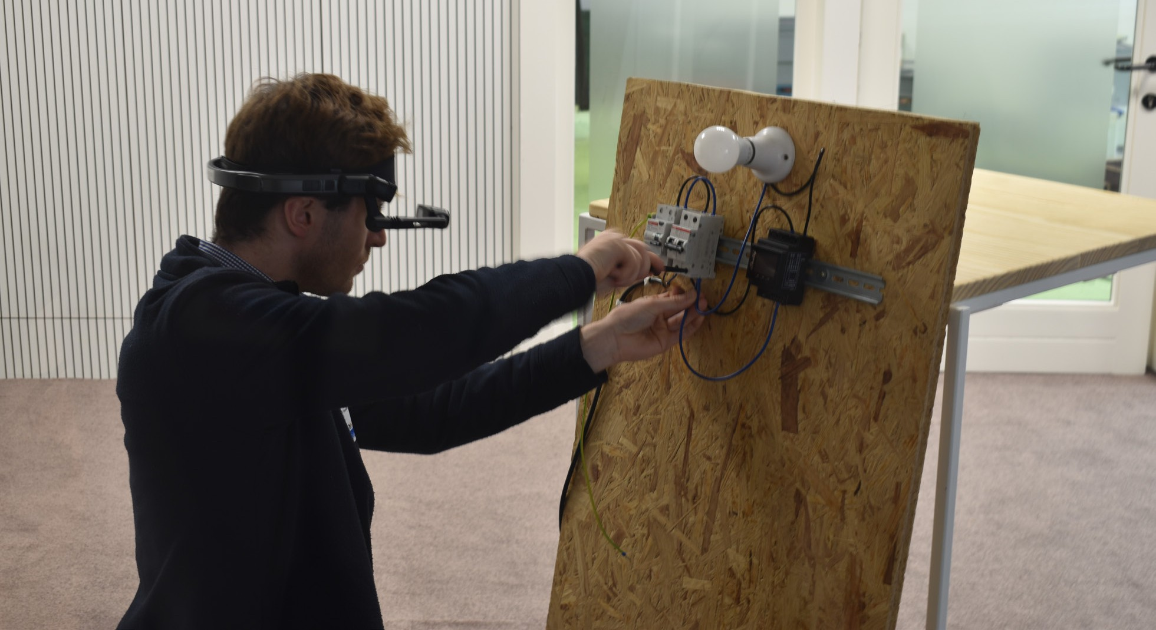
FIGURA 2: „ENERGISEYOURSKILLS2024 - OFERTĂ TEHNOLOGICĂ 2” DE ARNOUT OSSELAER LICENȚIATĂ SUB CC BY 2.0

G | Impactul real al soluțiilor Flux50

Abordarea Flux50 în ceea ce privește promovarea tranziției energetice digitale a dat rezultate tangibile în diverse domenii, demonstrând eficacitatea modelului său colaborativ.
- Economii de energie măsurabile: Inițiativele Flux50, precum proiectul COOCK Customer Energy Management Systems (CEMS) și platforma Maakjemeterslim.be, contribuie la economii de energie măsurabile pentru întreprinderi și consumatori. Proiectul COOCK CEMS, de exemplu, a ajutat părțile interesate să înțeleagă modelele lor de consum de energie și să identifice oportunități de îmbunătățire, ceea ce a dus la reducerea risipei de energie și a costurilor.
- Stabilitate îmbunătățită a rețelei și integrarea energiilor regenerabile: Platforma Flux50 facilitează integrarea surselor de energie regenerabilă în sistemul energetic. Aceștia au condus proiecte de inovare care utilizează instrumente digitale pentru optimizarea și integrarea surselor de energie regenerabilă, precum energia solară și eoliană. De exemplu, proiectul RE/SOURCED (vezi glosarul) de la Transfo a demonstrat cum pot fi utilizate instrumentele digitale pentru a crea o rețea energetică circulară și inteligentă, integrând energia solară și eoliană într-un sit industrial istoric.
- Implicare și conștientizare sporită a comunității: Flux50 a implicat cu succes membrii comunității prin proiecte precum COOCK CEMS (a se vedea glosarul), programul de formare Syntra EMS Installer și colectivul CoDE. Aceste inițiative încurajează colaborarea și schimbul de cunoștințe între părțile interesate, promovând un sentiment de responsabilitate colectivă în tranziția energetică.
  - Colaborări specifice: Proiectul CEMS (a se vedea glosarul), în colaborare cu Volta, Eloya, Nelectra și Techlink, a avut ca obiectiv promovarea adoptării și implementării sistemelor de gestionare a energiei pentru clienți în diverse sectoare. Aceste sisteme permit utilizatorilor să își gestioneze în mod activ consumul de energie și să integreze sursele regenerabile.
  - Eforturi de formare: Programul de formare EMS Installer, dezvoltat împreună cu Syntra, oferă profesioniștilor competențele necesare pentru instalarea și întreținerea sistemelor de gestionare a energiei. Această inițiativă sprijină obiectivele de eficiență energetică prin creșterea numărului de instalatori calificați.
  - Colectivul CoDE: Colectivul CoDE, un parteneriat cu Biogas-E, ODE Vlaanderen și COGEN Vlaanderen, îndrumă organizațiile și utilizatorii în optimizarea utilizării EMS. Acest lucru promovează schimbul de cunoștințe și creează o rețea puternică de sprijin pentru gestionarea sistemelor energetice descentralizate.
  - Site-ul web Maakjemeterslim.be: Site-ul web Maakjemeterslim.be informează consumatorii cu privire la sistemele de gestionare a energiei și îi ajută să înțeleagă posibilitățile de monitorizare a consumului și producției de energie electrică.
- Crearea de noi modele de afaceri și surse de venit: Flux50 a contribuit la crearea de noi modele de afaceri și surse de venit în sectorul energetic, facilitând dezvoltarea și implementarea de soluții energetice inovatoare. Colaborarea lor cu companiile de servicii energetice (ESCO) (a se vedea
glosar) prin proiectul Building Service Platform (BSP4ESCO) a permis ESCO-urilor să optimizeze serviciile energetice pentru diferite tipuri de clădiri, creând noi oportunități de eficiență energetică și reducere a costurilor.

- Sprijin pentru integrarea energiei regenerabile: Platforma Flux50 joacă un rol esențial în sprijinirea integrării surselor de energie regenerabilă prin promovarea proiectelor de inovare în Flandra. Un exemplu elocvent este proiectul RE/SOURCED de la Transfo, care utilizează instrumente digitale pentru optimizarea și integrarea surselor de energie regenerabilă, precum energia solară și eoliană, într-un sit industrial istoric. Obiectivul proiectului RE/SOURCED a fost realizarea unei rețele energetice circulare și inteligente la Transfo, cu un sistem energetic autosuficient gestionat de o cooperativă energetică.
- Demonstrații în lumea reală și laboratoare vii: Cu Green Energy Park (vezi glosarul), Flux50 a contribuit la realizarea unui laborator viu pentru testarea și implementarea tehnologiilor regenerabile, cum ar fi energia solară și eoliană, alături de instrumente digitale pentru gestionarea energiei. Laboratorul Smart Village Lab al parcului demonstrează modul în care sistemele avansate de control și analiza datelor pot optimiza producția și consumul de energie, îmbunătățind adoptarea energiilor regenerabile în mediile urbane inteligente.
Aceste proiecte ilustrează modul în care instrumentele digitale și sistemele de gestionare a energiei bazate pe date facilitează integrarea energiilor regenerabile, accelerează tranziția către energia regenerabilă și asigură că platformele digitale sunt scalabile și adaptabile la diverse medii energetice.

Ι. Zona inovatorilor pentru platforme energetice cloud
Una dintre principalele arii de interes ale Flux50 este dezvoltarea platformelor Energy Cloud. Această „zonă inovatoare” are ca scop abordarea provocării cruciale de a furniza și partaja date energetice într-un mod uniform, transparent și sigur.

ΙΙ. Punctele forte existente ale Flandrei
Flandra dispune de o puternică expertiză în domeniul TIC în ceea ce privește tehnologia internetului, securitatea datelor și abordările interdisciplinare, fiind astfel foarte potrivită pentru dezvoltarea platformelor energetice în cloud. Regiunea are, de asemenea, o cultură dinamică a start-up-urilor digitale și o infrastructură existentă de laboratoare vii.

ΙΙΙ. Obiectivul zonei inovatoare
Zona inovatorilor pentru platforme cloud energetice se concentrează pe dezvoltarea și implementarea tehnologiilor cheie:
- Realizarea unui cloud energetic cu interfețe deschise: acest lucru va stimula crearea de noi aplicații și servicii inteligente care pot utiliza date energetice.
- Îmbunătățirea rețelelor de comunicații fără fir: aceasta implică îmbunătățirea robusteții, scalabilității și auto-configurabilității rețelelor fără fir pentru a conecta în mod fiabil clădiri, instalații industriale și rețele electrice.
- Crearea de sisteme și aparate inteligente și cu capacitate de autoînvățare pentru clădiri: acest lucru implică adăugarea de senzori ieftini și capacități de învățare automată la sistemele și aparatele din clădiri.
- Garantarea fiabilității și securității sistemului energetic: acest lucru implică adăugarea de capacități la cloudul energetic pentru a asigura securitatea cibernetică și a proteja datele sensibile din punct de vedere al confidențialității.
Concentrându-se pe aceste domenii, Flux50 își propune să creeze o platformă cloud energetică robustă și sigură, care să poată sprijini dezvoltarea și implementarea de soluții energetice inovatoare, contribuind la un viitor energetic mai durabil și mai eficient pentru Flandra.

H | Provocări

Una dintre provocările cheie cu care se confruntă Flux50 este nevoia urgentă de forță de muncă calificată pentru a susține sectorul energetic în rapidă evoluție. Pe măsură ce industria trece la tehnologii mai avansate, cum ar fi contoarele inteligente, pompele de căldură, vehiculele electrice (EV) și sistemele TIC sofisticate, există o cerere tot mai mare de personal calificat care să poată proiecta, instala, întreține și gestiona aceste sisteme. Acest deficit de competențe reprezintă un obstacol semnificativ în implementarea și extinderea soluțiilor energetice inovatoare.
Pentru a face față acestei provocări, Flux50 a adoptat o abordare proactivă prin crearea de rețele de învățare, grupuri de discuții și inițiative de formare. Aceste inițiative vizează promovarea colaborării și a schimbului de cunoștințe între profesioniștii din industrie, instituțiile de învățământ și organismele guvernamentale.
Un exemplu elocvent al angajamentului Flux50 în dezvoltarea forței de muncă este proiectul AMV Energy Learning Community . Acest proiect european Interreg (a se vedea glosarul) are ca scop stabilirea unei colaborări între companii și organizații flamande și olandeze pentru a dezvolta o serie de instrumente și resurse care să sprijine formarea și educarea profesioniștilor din sectorul stocării energiei. Prin facilitarea dezvoltării unei forțe de muncă calificate, Flux50 contribuie la asigurarea faptului că sectorul energetic poate adopta și implementa în mod eficient noi tehnologii, accelerând tranziția către un viitor energetic mai durabil.

I | Pași viitori

Viziunea pe termen lung a Flux50 pentru gestionarea digitală a energiei implică continuarea colaborării cu membrii săi pentru a spori și mai mult rolul digitalizării în rezolvarea provocărilor asociate tranziției energetice. Aceasta include:
- Elaborarea de foi de parcurs comune: prin colaborarea cu părțile interesate din întregul lanț valoric al energiei, Flux50 își propune să creeze o viziune și o foaie de parcurs comune pentru viitorul gestionării digitale a energiei. Acest lucru va contribui la asigurarea faptului că toate părțile interesate sunt aliniate în eforturile lor de a stimula inovarea și progresul în acest sector.
- Maturizarea tehnologiilor de la cercetarea fundamentală la introducerea pe piață: Flux50 se angajează să sprijine dezvoltarea și implementarea de noi tehnologii care pot îmbunătăți eficiența energetică și accelera trecerea la surse de energie regenerabile. Acest lucru include facilitarea eforturilor de cercetare și dezvoltare și sprijinirea comercializării și extinderii tehnologiilor promițătoare.
- Flux50 recunoaște importanța învățării și dezvoltării continue în sectorul energetic, care evoluează rapid. Flux50 se dedică furnizării de resurse și materiale de formare pentru a ajuta profesioniștii să se mențină la curent cu cele mai recente progrese în domeniul gestionării digitale a energiei și să dobândească competențele necesare pentru a avea succes într-un peisaj în continuă schimbare.
Pe lângă aceste inițiative, Flux50 cercetează în mod activ modalități de atenuare a „efectului Matthew” (vezi glosarul) în gestionarea digitală a energiei. Acest efect se referă la tendința celor cu resurse mai mari de a beneficia mai mult de noile tehnologii și dezvoltări, ceea ce poate agrava inegalitățile existente. Flux50 explorează modul în care inteligența artificială și alte tehnologii emergente pot fi utilizate pentru a asigura o tranziție energetică mai echitabilă, în care toată lumea are posibilitatea de a beneficia de progresele înregistrate în gestionarea digitală a energiei.

Ι. Abordarea peisajului energetic în continuă evoluție:
Flux50 recunoaște că gestionarea digitală a energiei se află încă într-un stadiu incipient, atât în ceea ce privește rețelele electrice, cât și în contextul rezidențial. Disponibilitatea datelor rămâne limitată, iar complexitatea crescândă a sistemelor energetice necesită o mai bună cunoaștere a situației din partea operatorilor. Pentru a face față acestor provocări, Flux50 se implică activ în:
- Căutarea de noi concepte privind digitalizarea: aceasta include concentrarea asupra sistemelor de gestionare a energiei, asigurarea flexibilității și alte abordări inovatoare pentru optimizarea utilizării energiei și a stabilității rețelei.
- Promovarea digitalizării consumului de energie: Acest lucru este esențial pentru a permite utilizarea eficientă a tarifelor dinamice și optimizarea autoconsumului, care sunt esențiale pentru piețele viitoare de energie electrică.
- Abordarea decalajului digital: Flux50 recunoaște riscul unui „efect Matthew”, în care cei cu resurse mai puține pot fi lăsați în urmă în tranziția energetică digitală. Ei cercetează în mod activ modalități de atenuare a acestui efect, în special în contextul locuințelor sociale, pentru a asigura un viitor energetic mai echitabil și mai incluziv.

ΙΙ. Modelarea politicilor și a modelelor de piață viitoare:
Flux50 consideră că trebuie acordată o mai mare importanță elaborării de politici care să adapteze modelele de piață la peisajul energetic în schimbare. Modelele actuale nu valorizează adesea pe deplin noile concepte bazate pe tehnici de digitalizare, ceea ce face ca argumentele comerciale să fie mai puțin atractive. Prin promovarea politicilor care susțin digitalizarea și soluțiile energetice inovatoare, Flux50 își propune să creeze un mediu mai favorabil pentru adoptarea și implementarea acestor tehnologii.

Planurile de viitor ale Flux50, astfel cum sunt prezentate în planul lor de acțiune, includ:

- Activarea politicilor: participarea activă la elaborarea politicilor energetice prin organizarea de sesiuni de informare privind planificarea urbană.
- Reevaluarea cazului de afaceri: Reevaluarea cazului de afaceri pentru inițiativele energetice în 2025, inclusiv analiza beneficiilor sociale generale.
- Inițierea de proiecte exemplare: inițierea de proiecte exemplare care să valorifice oportunitățile accesibile pentru diverse părți interesate, inclusiv IMM-uri, prin reunirea actorilor de pe piață și organizarea de sesiuni de matchmaking.
- Sensibilizarea și activarea participanților: Sensibilizarea și activarea participanților prin exportul de cunoștințe, îmbunătățirea tehnologiei și a proceselor de piață și organizarea de ateliere pentru implementarea practică a comunităților energetice și a districtelor energetice pozitive.
- Completarea tehnologiilor lipsă: Identificarea lacunelor tehnologice, lansarea de provocări care să stimuleze inovarea și organizarea de sesiuni informative privind soluțiile sociologice.

Obiective specifice pentru 2025:
- Înființarea a 10 comunități energetice și 5 districte energetice pozitive până în 2025.

Puncte de interes în Flandra:
  - Diferite stiluri arhitecturale
  - Forță de muncă insuficientă
  - Fonduri insuficiente
  - Abordare etapizată
  - Proprietate distribuită
  - Obstacole în calea renovării

Obiective pentru 2025:
  - Dezvoltarea de noi modele de renovare
  - Înființarea de laboratoare vii
  - Politici de sprijin

J | Observații finale

Flux50 reprezintă o dovadă a puterii transformatoare a inovării colaborative în sectorul energetic.
Prin promovarea parteneriatelor între companiile energetice, municipalități, proprietarii de clădiri, consultanții în domeniul energiei și membrii comunității, Flux50 a creat un ecosistem prosper pentru dezvoltarea și implementarea soluțiilor digitale de gestionare a energiei. Activitatea lor de abordare a lacunelor cheie de cunoștințe, de promovare a implicării comunității și de stimulare a integrării surselor de energie regenerabilă a avut un impact tangibil asupra peisajului energetic flamand.
Abordarea colaborativă a Flux50, axată pe implicarea părților interesate profesionale în ecosistemul energetic, a creat un efect de undă, beneficiind indirect comunitățile și indivizii prin creșterea cunoștințelor, accesul la soluții inovatoare și o mai mare participare la tranziția energetică digitală.
Angajamentul față de dezvoltarea forței de muncă asigură că sectorul energetic dispune de personalul calificat necesar pentru a naviga prin complexitatea tranziției energetice digitale. Concentrarea lor pe platforme și instrumente ușor de utilizat a permis indivizilor și comunităților să preia controlul asupra consumului de energie și să contribuie la un viitor mai durabil.
Pe măsură ce Flux50 continuă să evolueze și să se adapteze la peisajul energetic în continuă schimbare, accentul pus pe inovarea colaborativă și implicarea comunității va fi crucial pentru a stimula progresul către un viitor energetic mai eficient, mai durabil și mai incluziv.

Glosar

COOCK
O inițiativă a guvernului flamand care sprijină proiectele colaborative de cercetare și dezvoltare între companii, universități și instituții de cercetare.

CEMS
Sisteme de gestionare a energiei pentru clienți.

CoDE Colectiv
O colaborare între Flux50, Biogas-E, ODE Vlaanderen și COGEN Vlaanderen pentru a ghida organizațiile și utilizatorii în optimizarea utilizării sistemelor de management energetic (EMS).

Răspunsul la cerere
Un program care încurajează consumatorii să își ajusteze consumul de energie în perioadele de vârf ale cererii, pentru a contribui la echilibrarea rețelei electrice.

Gestionarea digitală a energiei
Utilizarea tehnologiilor digitale și a analizei datelor pentru monitorizarea, controlul și optimizarea consumului de energie.

Tranziția energetică digitală
Trecerea către un sistem energetic mai descentralizat, decarbonizat și digitalizat.

EMS
Sisteme de gestionare a energiei.

ESCO
Companii de servicii energetice.

Flux50
O organizație non-profit care promovează inovarea în sectorul energetic flamand pentru a accelera tranziția energetică.

Green Energy Park
Un laborator viu pentru testarea și implementarea tehnologiilor regenerabile și a instrumentelor digitale de gestionare a energiei.

Interreg
Un program al Uniunii Europene care finanțează proiecte de cooperare transfrontalieră.

Maakjemeterslim.be
Un site web dezvoltat de Flux50 pentru a educa consumatorii cu privire la sistemele de gestionare a energiei și contoarele inteligente.

Efectul Matthew
Tendința celor care dispun de resurse mai mari de a beneficia mai mult de noile tehnologii și dezvoltări.

RE/SOURCED
Un proiect al Transfo care utilizează instrumente digitale pentru a crea o rețea energetică circulară și inteligentă, integrând energia solară și eoliană.

Rețea inteligentă
O rețea electrică care utilizează tehnologii digitale pentru a îmbunătăți eficiența, fiabilitatea și durabilitatea.

Syntra
O organizație flamandă care oferă formare profesională și educație.

VLAIO
Flanders Innovation & Entrepreneurship, o agenție guvernamentală flamandă care sprijină inovarea și antreprenoriatul.

Comunitatea energetică
Un grup de consumatori de energie care gestionează în mod colectiv producția, consumul și distribuția de energie, utilizând adesea surse de energie regenerabile.

Flexibilitate
Capacitatea unui sistem energetic sau a unui consumator de a ajusta consumul sau producția de energie în funcție de semnale externe, cum ar fi modificările de preț sau condițiile rețelei.

Laborator viu
Un mediu real în care noile tehnologii, servicii și soluții pot fi testate și validate în colaborare cu utilizatorii și părțile interesate.

Contor inteligent
Un dispozitiv electronic care înregistrează consumul de energie la intervale regulate și comunică informațiile către furnizorul de utilități pentru monitorizare și facturare.

District cu energie pozitivă (PED)
O zonă urbană care produce mai multă energie regenerabilă decât consumă, contribuind la un bilanț energetic pozitiv.

Gemenul digital
O replică virtuală a unui activ fizic, proces sau sistem care utilizează date în timp real pentru a permite monitorizarea, analiza și optimizarea.

Mulțumiri

Informațiile prezentate în acest studiu de caz sunt preluate de pe site-ul web Flux50 (https://flux50.com/), cu colaborarea părților interesate și a reprezentanților acestuia.
În mod special, mulțumim pentru contribuții:
- Numele persoanei de contact la Flux50: Matilde Defraeije
- Organizații membre Flux50: https://flux50.com/about/members

Surse suplimentare

Platforma Maakjemeterslim.be
https://maakjemeterslim.be/

COOCK
https://flux50.com/innovation-support/projects-overview/coock-cems-customer-energy-management-systems

Proiectul RE/SOURCED la Transfo
https://www.uia-initiative.eu/en/news/what-resourced

Colectivul CoDE
https://duurzame-energie.org/

Companii de servicii energetice (ESCO)
https://e3p.jrc.ec.europa.eu/node/190
Platforma de servicii pentru clădiri (BSP4ESCO)
https://flux50.com/innovation-support/projects-overview/building-service-platform-bsp4esco

Proiectul Comunitatea de învățare AMV Energy
https://www.greenenergypark.be/en/project/amv-elc/

Implementarea tehnologiilor digitale pentru gestionarea energiei (Flux50)

Studiu de caz – RO

Vă rugăm să ne trimiteți feedback-ul dvs. aici.
Opiniile și recomandările dumneavoastră sunt valoroase pentru noi în elaborarea acestui material didactic.


